Allnic的技术特征

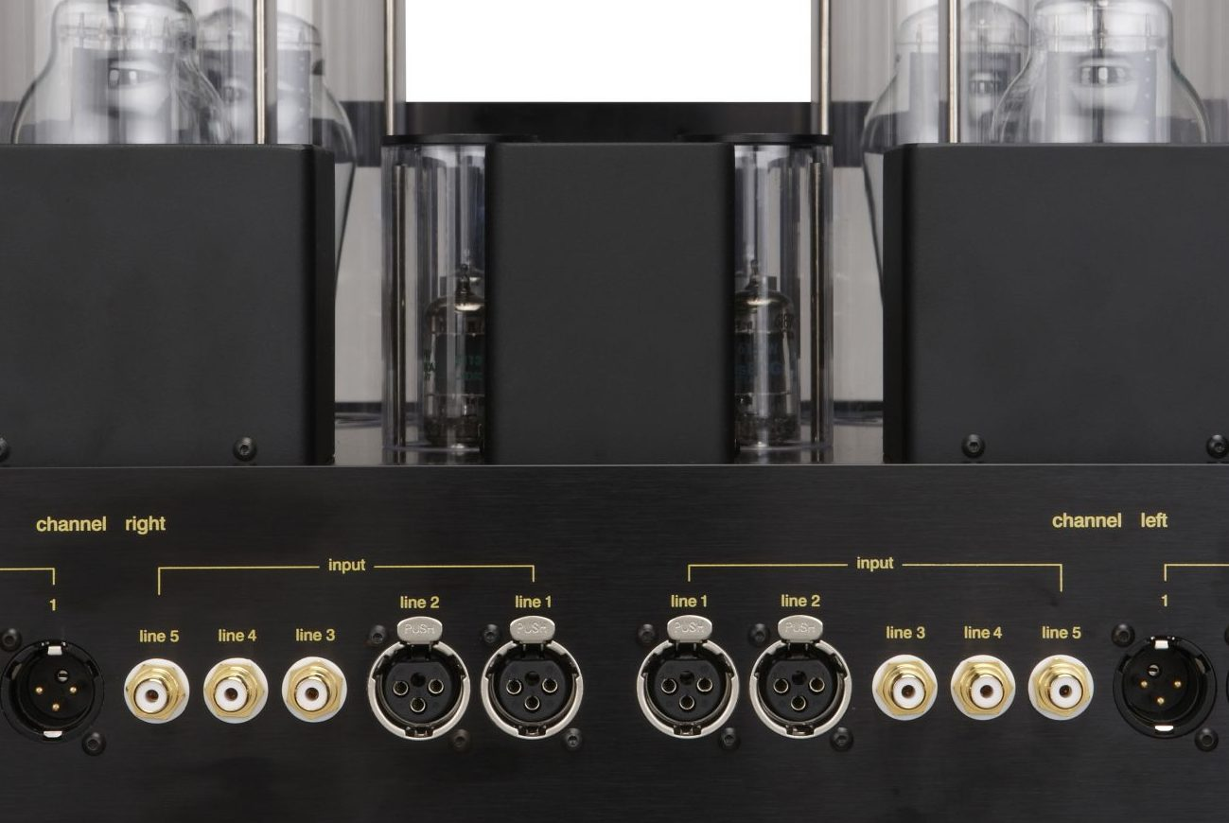

OTL/OCL 无输出变压器/无输出电容

OTL / OCL是“无输出变压器”和“无输出电容器”的缩写。在Allnic采用OTL / OCL技术的器材中，前级与后级之间没有耦合元件，也就是说，前置放大器的电子管的输出信号直接连接到功率放大器。通常的做法，是使用一个输出电容器或输出变压器，将交流音乐信号与直流工作电势分开；如果不这样做，很容易损坏功率放大器或后端器材。
但是，根据物理效率理论，这两种类型的耦合元件实际上是信号传输的障碍，它们增加了声染色，增加了失真，并消耗了小信号。另外，还限制了信号动态。
由于这些不利影响，OTL/OCL被认为是放大器的最佳解决方案，得以保持信号纯度。
* 从信号路径中移除这两个耦合元件，可获得最佳效果。
* 音乐信号不会添加任何染色。
* 实现了极其细腻的表现力、自然的和声、微妙的音乐衰减。
* 由于没有耦合元件，可以将失真降到最低。
* 达到最广泛的音乐动态。
* 无需担心音乐信号中的直流分量，Allnic使用“浮动电源电路”，该电路首先可防止产生任何直流分量。
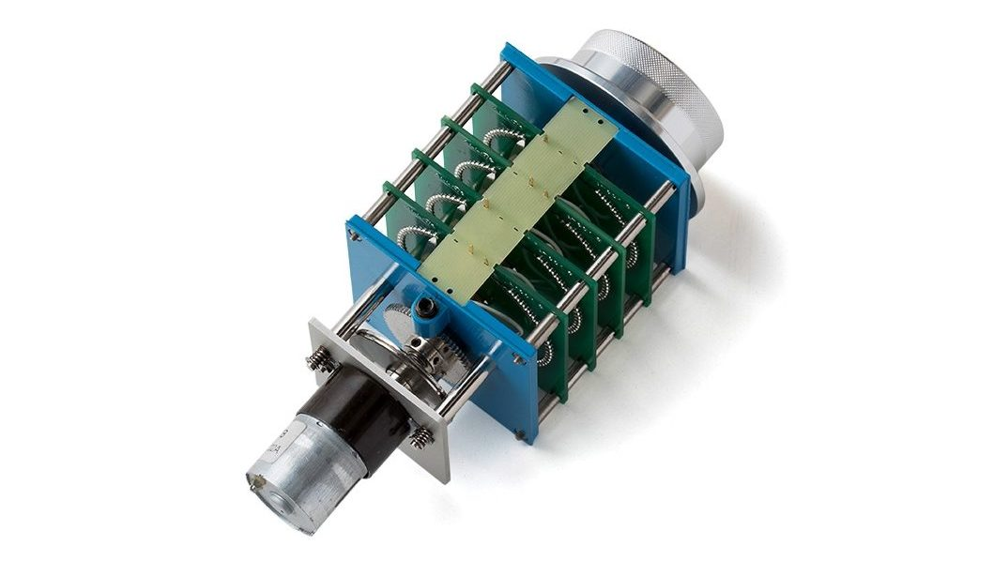

步进式“恒定阻抗”衰减器

朴康秀先生已经完成了世界上第一个61级步进式恒定阻抗“桥式”衰减器的开发。 Allnic的新型衰减器是市场上最先进的衰减器，毫无疑问，我们相信绝对是最好的声音。新的衰减器具有固定的阻抗，在任何音量下都没有通道不平衡（±0db），它对任何使用它的系统的保真度和纯净度的提升都会令用户震惊。
这款目前革命性的，独一无二的油压式电动衰减器将成为L-8000前置放大器和L-10000 OTL / OCL前置放大器的标准设备。
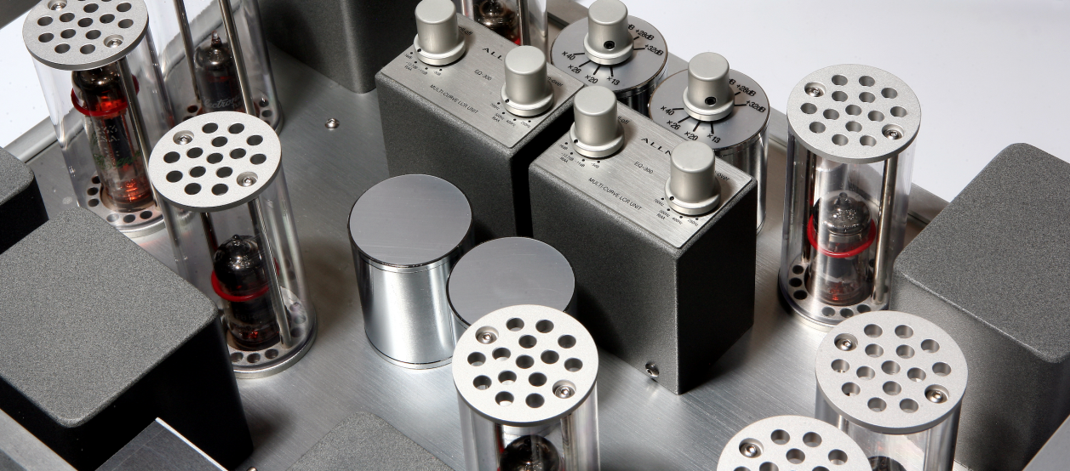

LCR 型 RIAA 均衡

RIAA均衡是美国唱片工业协会制定的正确播放黑胶唱片的规范。这种均衡过程的必要性来自唱片制作中固有的机械方面的困难。为了防止刻片刀头因低频信号而切入下一个沟槽，在制作唱片时，某些低频会被衰减。 在高频域中，当唱针在经过调制的唱片表面上移动，为了使高频信号不被唱片表面的固有的噪声所掩盖，所以一些高频信号被提高了。 通过在回放中应用正确的均衡滤波技术，可以得到平坦的频率响应和更好的信噪比。
唱片重播时可以应用四种解调方法：
A. 有源滤波器（负反馈类型）：应用了不同量的负反馈，对高频的反馈较深，对低频的反馈较浅。这种方法的好处是提高了信噪比，降低了成本且操作稳定。不足之处是低音再现较松散，并且由于过度的反馈比，压缩了高频播放。
B. 无源滤波器（CR型）：通过复杂的电容-电阻网络，通过改变不同频率下的衰减量，对频率进行滤波以符合RIAA规范。此技术不会导致电压过载，更纯净的再现（因为没有反馈）以及更准确的RIAA补偿。 但是，也存在问题，因为系统不提供增益，并且会出现插入损耗和阻抗匹配问题。
C. 混合滤波器（同时使用CR和负反馈类型）：在这种方法中，两种类型的滤波器是分开应用的：有源滤波器应用于低频，而无源滤波器应用于高频。不幸的是，这两种类型的滤波器中的每个优缺点都同时影响回放系统。
D. 用于Allnic H-7000V唱放的LCR滤波器：这种滤波器的主要部分由两块线性电抗器（一种扼流圈）组成，并辅以精密的CR滤波器，以降低阻抗和插入损耗。在真空管电路中，有源和无源滤波器通常在一百多千欧姆的阻抗下工作。LCR RIAA滤波器的阻抗恒定为600欧姆。此外，LCR RIAA滤波器的串联电阻小于13欧姆（相比之下，一些著名的唱放电阻为31欧姆）。阻抗越低，声音再现越动感，具有更好的低音响应和速度。但是LCR RIAA单元也有缺点。这些缺点是成本高和阻抗匹配困难，后者一直是这种极好的方法商业化的主要障碍。但是，Allnic Audio制造了高质量的LCR RIAA单元，并开发了600欧姆的阻抗匹配方法。
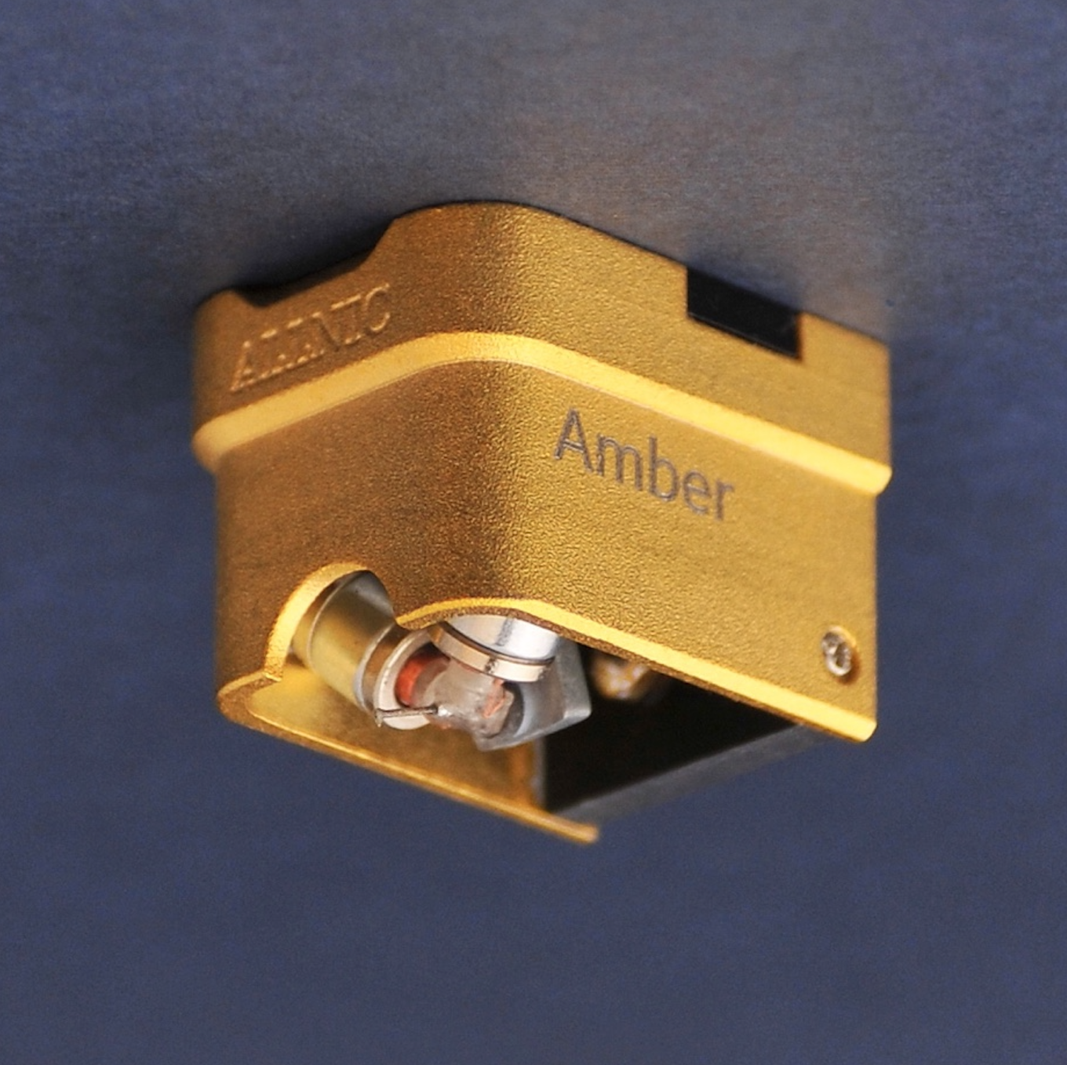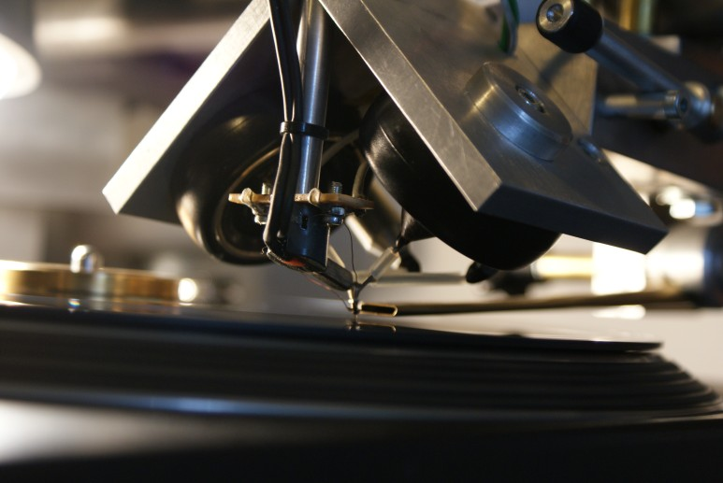

刻片刀头型MC动圈唱头

每个LP唱片的母版均使用LP切割车床的刀头进行雕刻。Allnic的所有动圈唱头（MC）旨在通过模仿LP刻片刀头的机制来再现音乐，当然，它采用跟踪沟槽读取信号的钻石唱针，而不是用于切割唱片的钻石刀头。
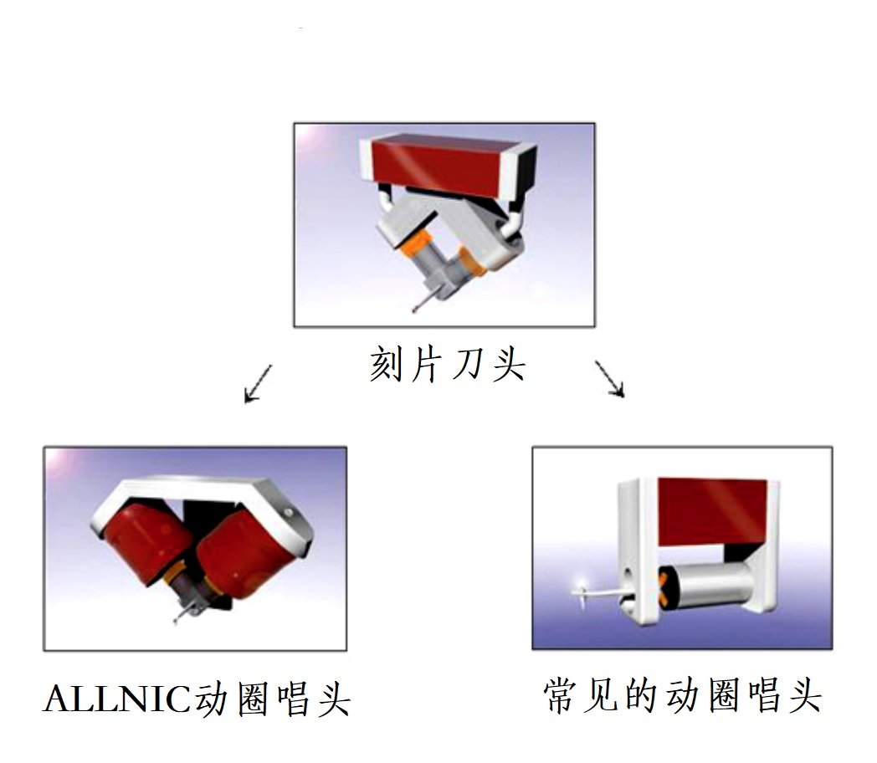
该图说明了与刻片刀头相比较的两种类型的MC动圈唱头。
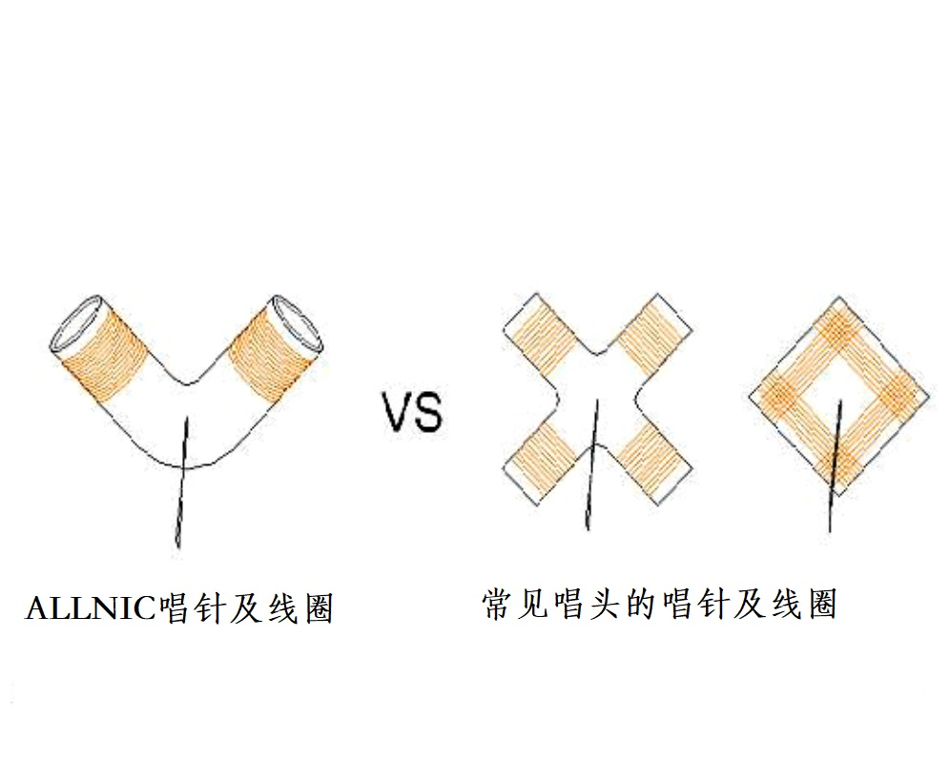
另外，Allnic的唱头有两个左右独立的中空的聚碳酸酯线轴，而不是常见唱头的一体的铁质方块或十字型。请参考图示。铁的重量大约是聚碳酸酯的九倍，铁制线轴对沟槽反应的敏捷性远不如空心聚碳酸酯线轴。
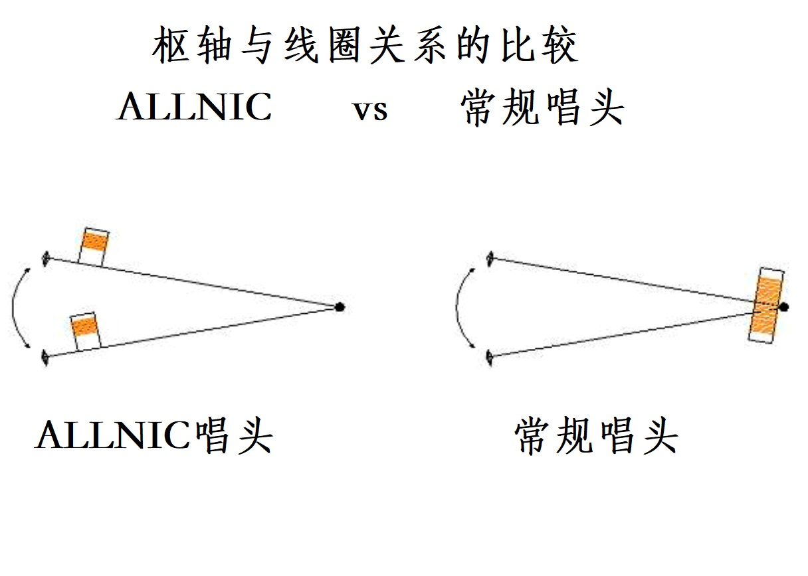
当悬臂沿着黑胶唱片的沟槽移动时，它需要一个支点。传统MC唱头的线圈，由于其沉重的移动质量而位于枢轴附近；相对于传统MC唱头，Allnic的移动质量较轻，其线圈更靠近钻石唱针。结果是提高了线圈拾取振动的能力，从而使音频重现得更加细腻。请参考图示。此外，Allnic唱头的悬臂长度与刻片刀头的规格相同。
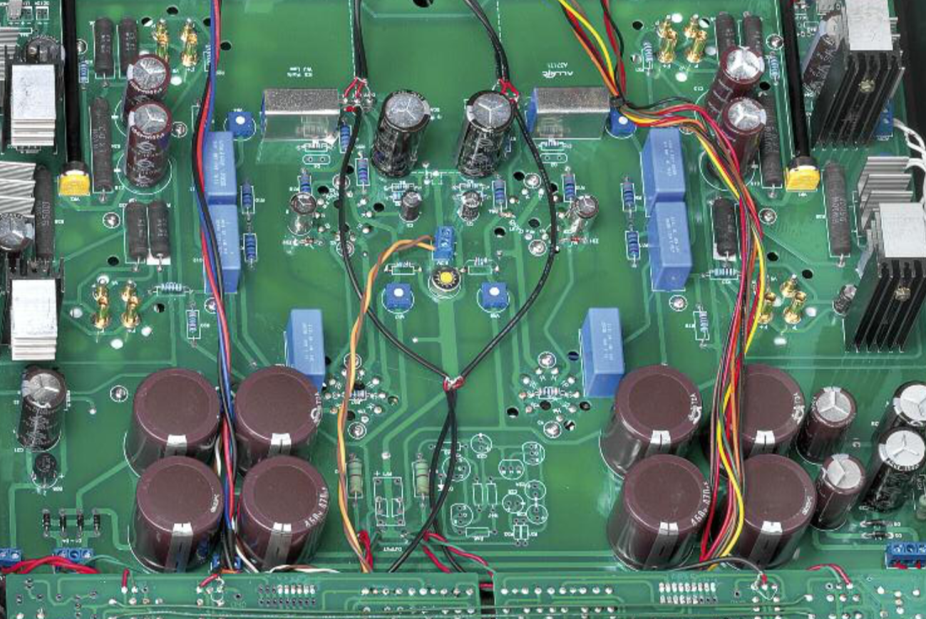

强大的驱动电路
Allnic相信，在放大设备中使用高质量，低噪声和强大的驱动电路的重要性。 例如，在M-3000 mk2中，我们采用三极管模式的E282F电子管（M-5000则采用E55L）作为第二级驱动器管，负载约为6 k ohm，并使用20 mA电流。
聆听者可以轻松听到此设计与其他传统设计之间的差异。 请想象一下，当您收听M-3000 mk2时，其声音与使用传统12AU7或12BH7用作驱动器，负载约为47 k ohm，使用2至3 mA电流的放大器的声音相比。

软启动电路
Allnic采用软启动电路，仅在充分预热后，才开始为电子管提供高压电源。这种保护性设计延长了电子管的寿命，减少了问题的发生。

新型电子管阻尼技术
Allnic获得专利的“ Absorb GEL电子管阻尼器”技术，可防止有害振动进入信号/增益电子管，从而防止微噪声在电子管中传播。 Allnic 的吸收凝胶阻尼器技术有效地解决了困扰大多数电子管放大系统的问题。
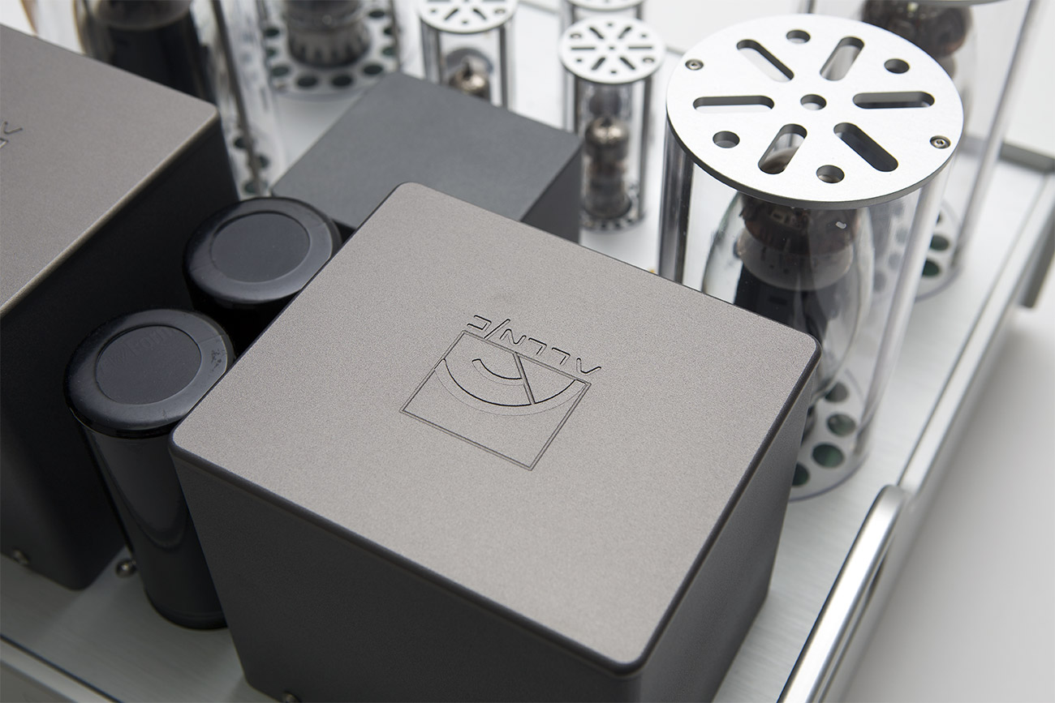

坡莫合金输出变压器

Allnic使用非常大的坡莫合金（镍 / 铁硅）铁芯输出变压器。与其他设计相比，这种设计可以用更少的绕组提供更高的电感量，从而获得极宽的输出频率范围的巨大优势。

线路输出变压器耦合
在电子管放大器电路中，有两种耦合方法：电容器耦合，变压器耦合。电容器耦合是传统的低成本方法。电容耦合是传统的、低成本的方法，它具有一定的稳定性，但只传递电压，不传递瓦数（即不传递实际能量）。
通过变压器耦合，大约90％的实际功率被传输（仍然存在大约10％的变压器损耗，电压不受影响）。 变压器耦合优于电容器耦合。但是，变压器耦合的所有优点都取决于变压器的质量和电子管的匹配。
Allnic自己制造变压器，并使用自己认为是最好的磁芯材料：坡莫合金。 Allnic变压器前所未有的宽范围（16Hz〜75kHz，-3db），低失真和超柔韧（高达20kHz方波响应）输出变压器，有助于Allnic实现理想的变压器耦合放大器。 当然，对于坡莫合金输出变压器的功能，还必须仔细配合选择增益管的三个关键因素：高gm，低内阻和高mu。
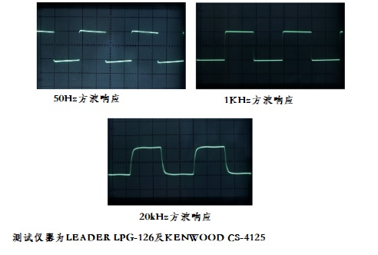
优美的20kHz方波响应
我们可以向您展示如何很好地再现20kHz方波响应。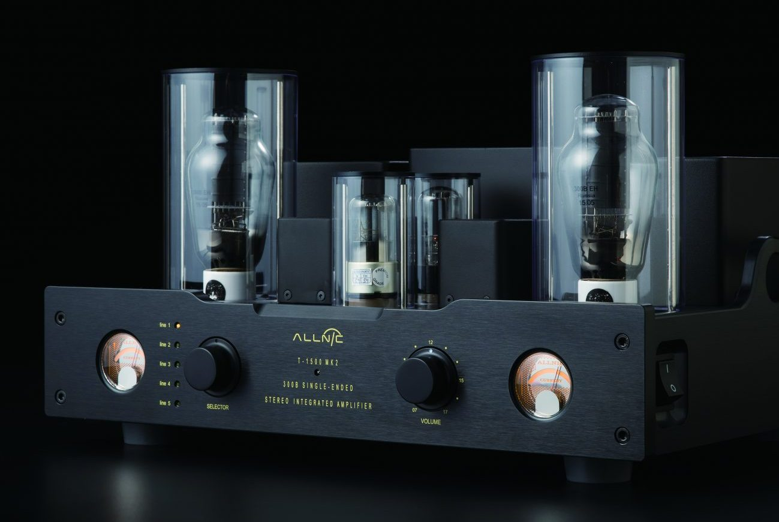

全啮合输出变压器

传统的输出变压器使用预设的次级绕组来承受4、8和16欧姆的负载。然而，这些常规变压器一次仅利用一个次级绕组，而其他次级绕组保持“空转”。这种方法有两个不利影响： 首先，输出变压器没有以其最大效率工作，其输出相对于其潜力有所降低。
其次，"空转 "的绕组其实并不 "空转"，它们会受到寄生振荡的影响，产生自己的 "信号"。这种不良的电气信息会加在变压器的输出上，使进入音箱的放大信号失真。
Allnic的“全啮合”变压器通过具有4个独立的次级绕组来解决这些问题，这些次级绕组始终完全连接，永不“空转”。 这意味着无论输出开关处于哪个位置，所有次级绕组始终连接到扬声器。
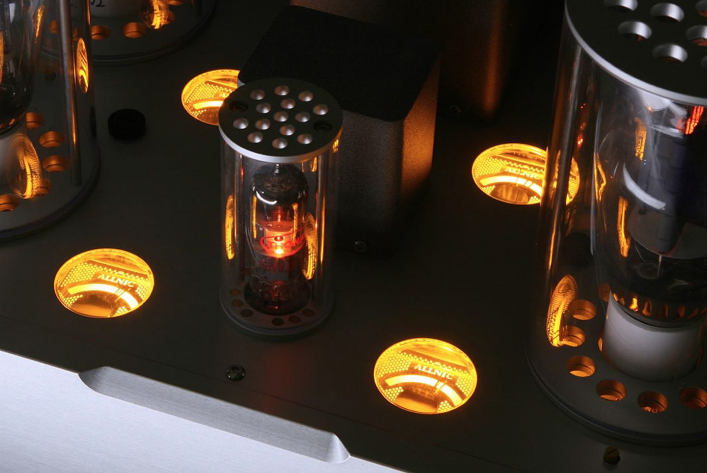

模拟功率管电流表

Allnic为每个功率管提供单独的模拟电流表，用来查看偏置电流。
与传统的LED偏置显示相比，该仪表可以简单、明确地指示每个电子管的状态。

